Kunszentmiklós Város
Önkormányzata
6090 Kunszentmiklós, Kálvin tér 12.
Tel.: 76/551-010, Fax.: 76/550-150
Email : jegyzo@kunszentmiklos.hu

Iktatószám: Iga/282-7/2024.

ELŐTERJESZTÉS

a Képviselő-testület
2024. február 14-i soron következő/rendkívüli ülésére

Tárgy: Bakér Kft. 2023. évi beszámolója és a 2024. évi üzleti terve

Előterjesztő: Lesi Árpád polgármester

Készítette: Szabó Sándor Bakér Kft. ügyvezetője
Károlyi Mónika Katalin jegyző

Tárgyalja: Pénzügyi Bizottság
Ügyrendi, Szociális és Egyházügyi Bizottság

Határozat
Rendelet

Az elfogadáshoz szükséges döntés típusa: határozat esetén egyszerű többségű szavazat
rendelet esetén minősített többségű szavazat

Nyílt ülés
Zárt ülés

Tisztelt Képviselő-testület!

Szabó Sándor, a Bakér Nonprofit Kft. ügyvezető igazgatója megküldte a Kft. 2023. évi beszámolóját, valamint a 2024. évre vonatkozó üzleti tervét.

A Bakér Nonprofit Kft. beszámolóját az előterjesztés melléklete tartalmazza.

A fentiek alapján kérem a Képviselő-testületet az előterjesztés megtárgyalására és határozati javaslat elfogadására.

HATÁROZAT-TERVEZET

Tárgy: Bakér Kft. 2023. évi beszámolója és a 2024. évi üzleti terve

Kunszentmiklós Város Önkormányzat Képviselő-testülete (továbbiakban: Képviselő-testület) megtárgyalta Lesi Árpád polgármester előterjesztését és a következő határozatot hozza:

1) A Képviselő-testület úgy határoz, hogy az előterjesztés melléklete szerinti tartalommal elfogadja a Bakér Nonprofit Kft. 2023. évi beszámolóját, valamint a 2024. évre vonatkozó üzleti tervét.

Határidő: azonnal
Felelős:
- Lesi Árpád polgármester
- Károlyi Mónika Katalin jegyző

A határozatról értesülnek:
- Lesi Árpád polgármester
- Károlyi Mónika Katalin jegyző
- Papp Edit költségvetési csoportvezető
- Bakér Nonprofit Kft.
- Irattár

Kunszentmiklós, 2024. február 6.

Lesi Árpád sk
polgármester

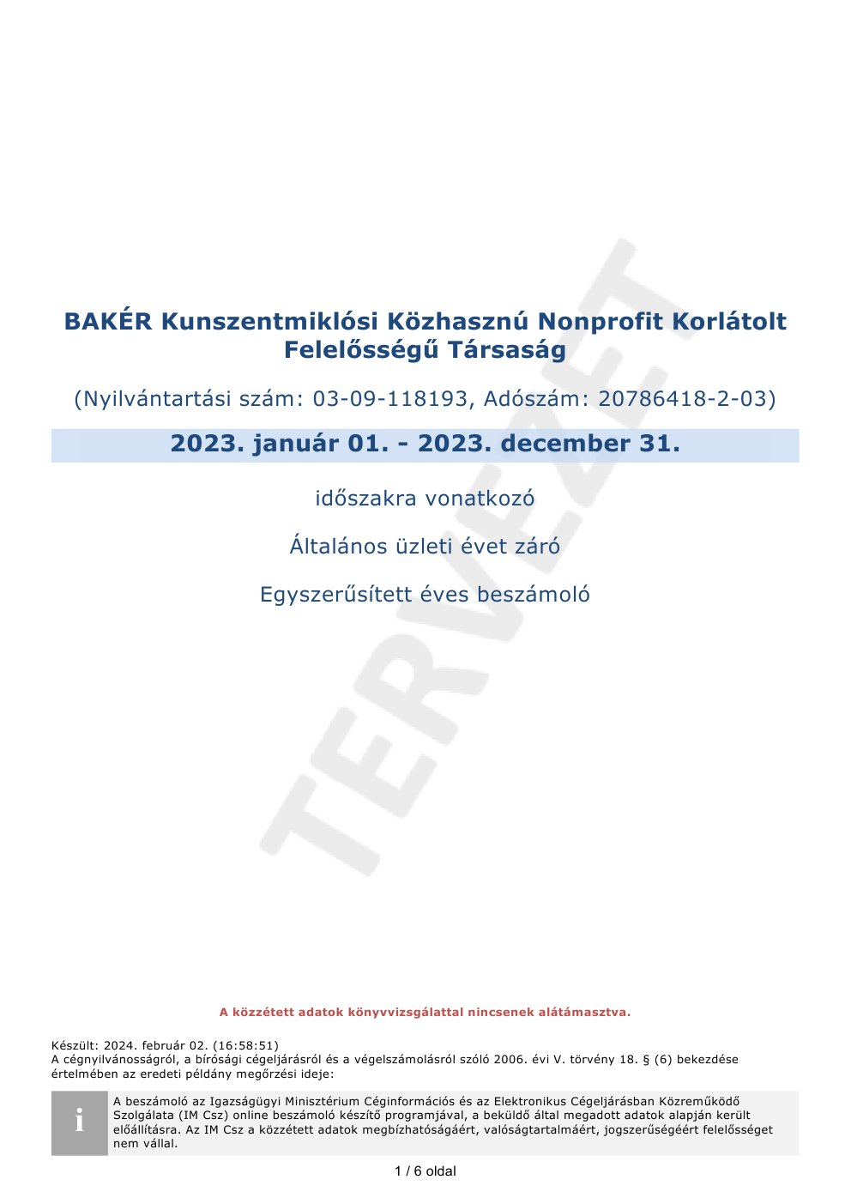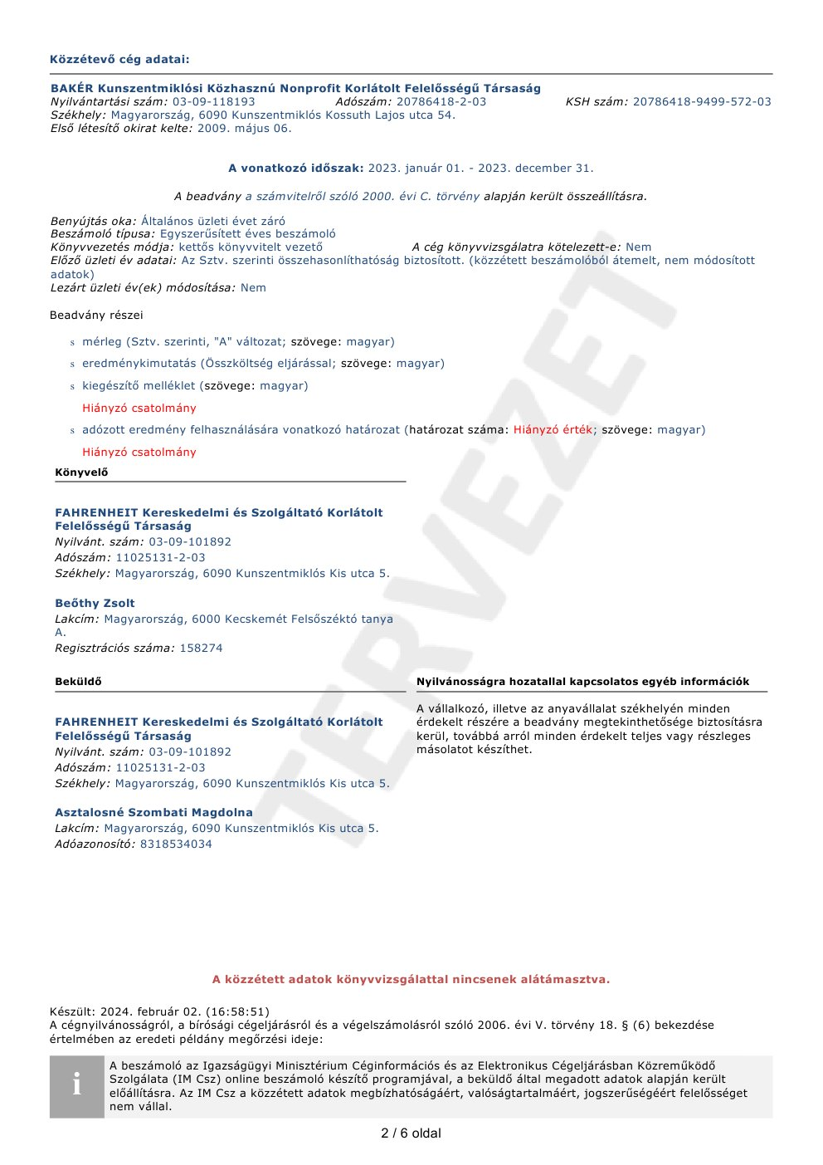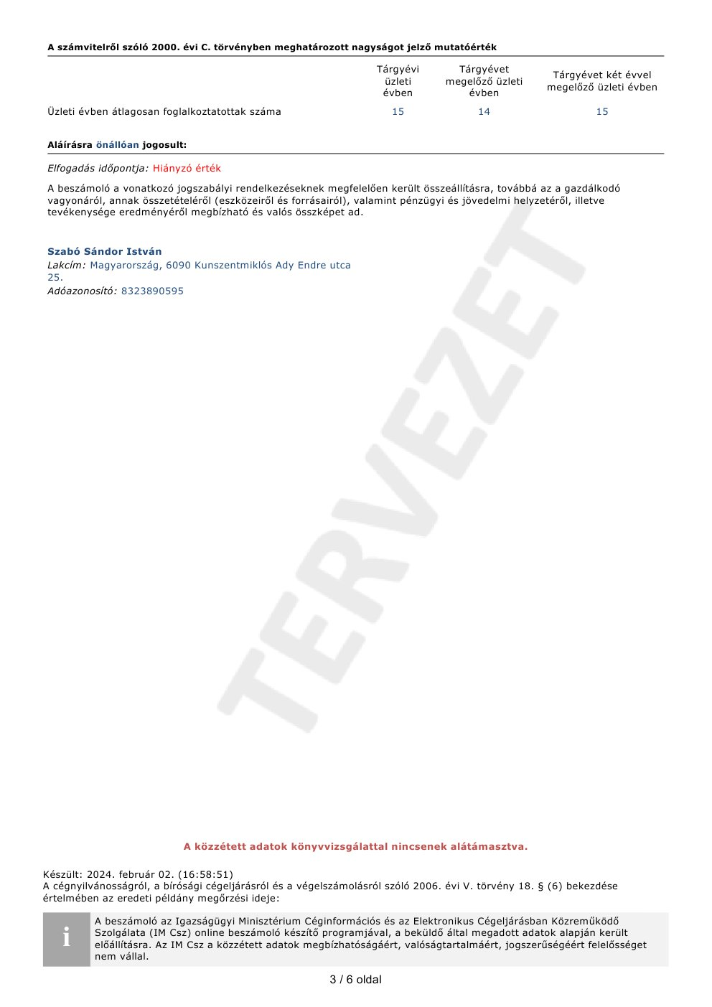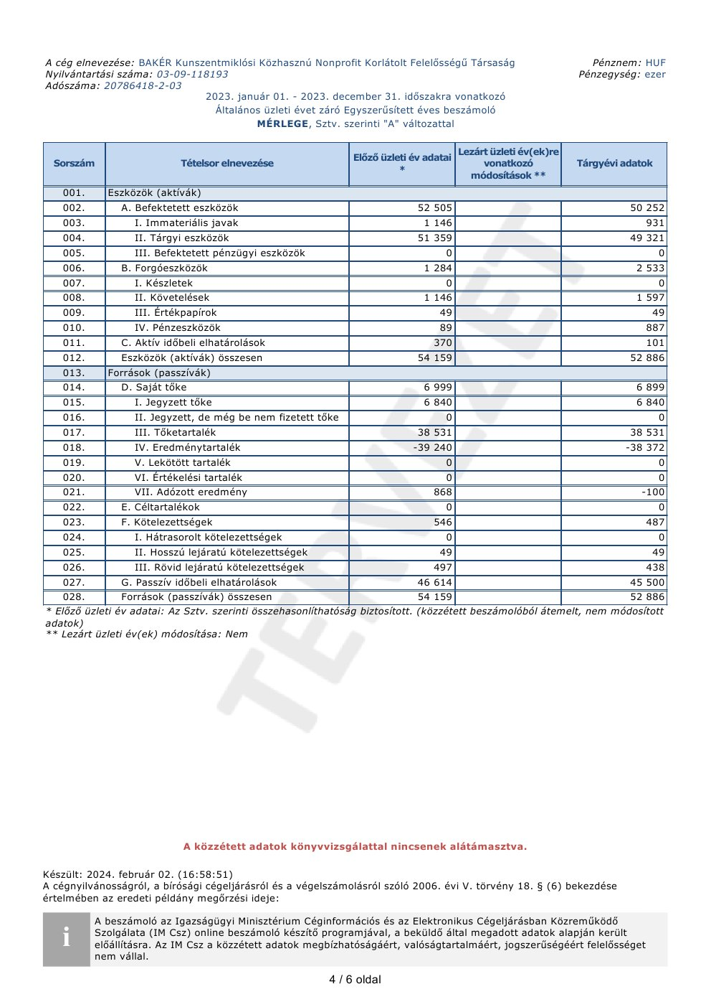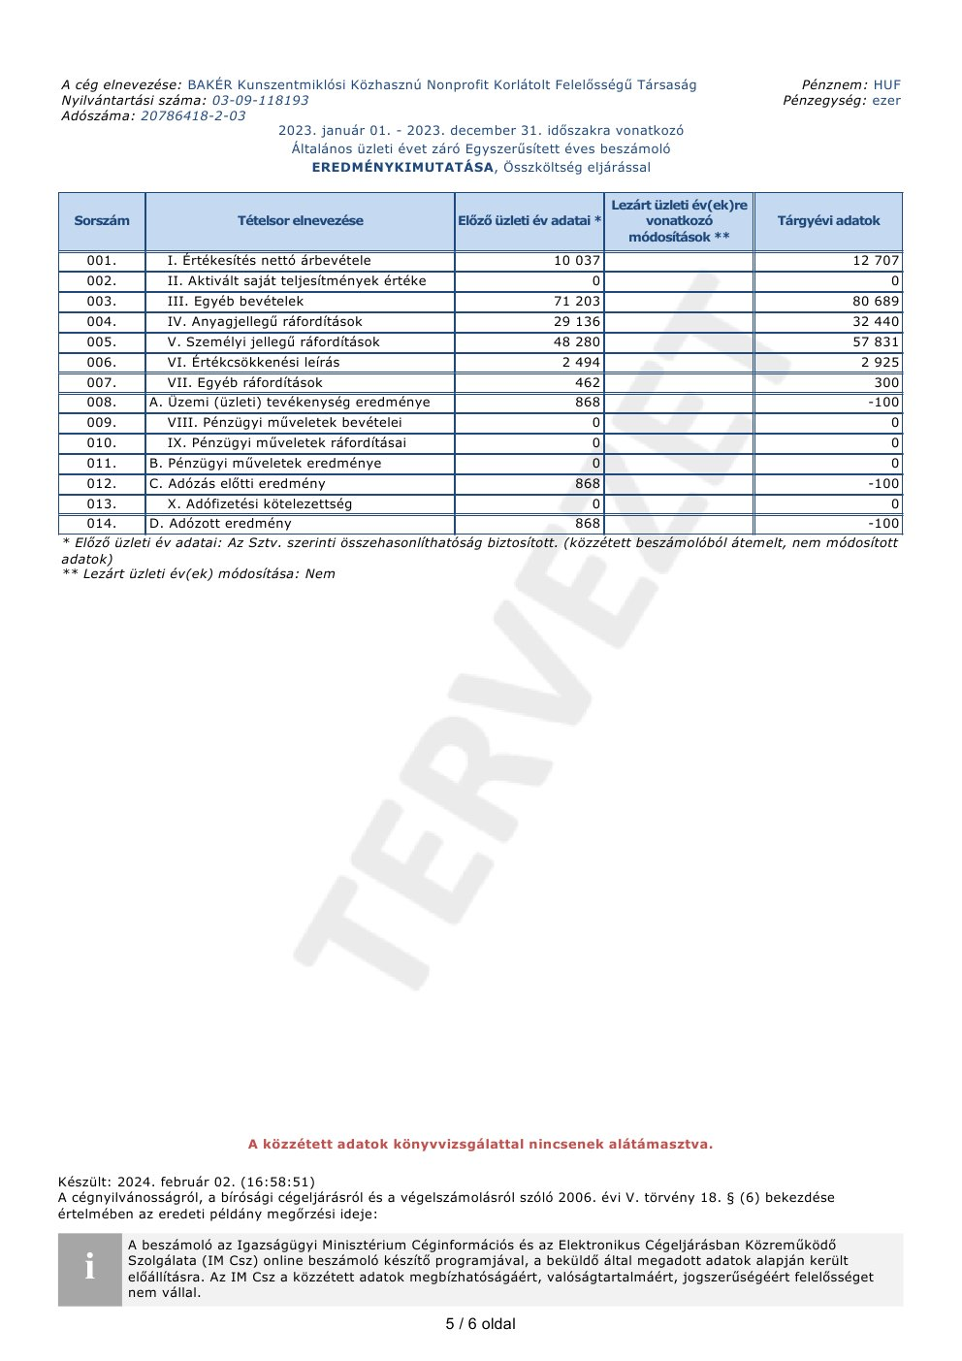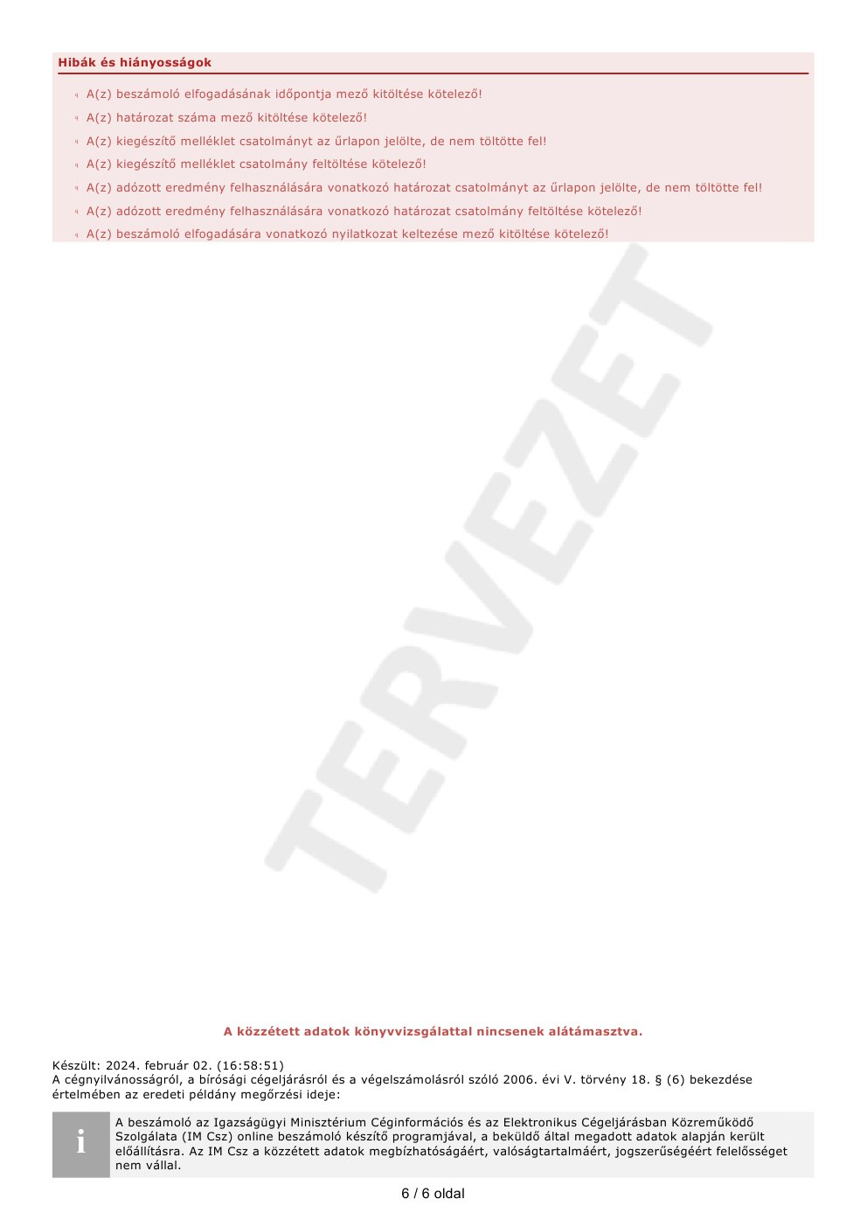

Kimutatás
a 2023. évi teljesítés

Megnevezés Előző év | Eredeti ei | módosított  ei. | Teljesítés
Törvény szerinti illetmények 39458 | 47861 | 47796 | 100%
Túlóra 2995 | 3000 | 2997 | 100%
Jutalom 1 029 | - | 1354
Peren kívüli egyezség nem bérjellegű kifiz. 0 | -
Cafetéria 240 | 240 | 240 | 100%
Közlekedési ktg.térítés 719 | 720 | 720 | 100%
Szabadságmegváltás 0 | -
Reprezentáció (felmentési idő) 0 | -
Egyéb költség (táppénz hozzájár) 183 | - | 31
Áll.ba nem tart. díjazása (mbdíj,tiszt.díj) végkielég. 0 | - | 35
Teljesítmény ösztönző juttatás 240 | - | 276
Személyi juttatások összesen 44864 | 51821 | 53449
Szociális hozzájárulási adó+Kifizetői adó 3452 | 4204 | 4277 | 102%
Járulékok összesen 3452 | 4204 | 4277 | 102%
Járművek biztosítási adója, vizsgája 746 | 900 | 702 | 78
Folyamatos szolgáltatási és közüz.díjak 3662 | 5800 | 6441 | 111%
Folyó kiadás összesen 52728 | 62725 | 64869
Temetők üzemeltetése 1 680 | 1600 | 1665 | 104%
Kertészet, zöldterület gondozás 6 961 | 7000 | 7172 | 102%
Zöldhulladék kezelés 995 | 1000 | 1003 | 100%
Közcélú foglalkoztatás koordinálása 0 | -
Állati lerakó kezelése 120 | 150 | 156 | 104%
Járművek fenntartása 3 572 | 3600 | 3584 | 100%
Önkormányzati rendezvényekhez kapcs. feladatok 71 | 100 | 102 | 102%
Ipari park, környezet védelem 0 | -
Önkormányzati munkák elvégzése * 3861 | - | ---------------
Tevékenységek kiadásai összesen 17260 | 13450 | 13682
Vállalkozási kiadások 10037 | 7000 | 13642
KIADÁSOK ÖSSZESEN 80021 | 83175 | 92193
Vállalkozási bevételek 10037 | 7000 | 13674
Önkormányzati támogatás 69984 | 76175 | 78551
BEVÉTELEK ÖSSZESEN 80021 | 83175 | 92225
Létszám 15 | 15 | 15

*ÖNKORMÁNYZATI MUNKÁK KIMUTATÁSA
(2023 évben nem támogatásként lett átadva)

Megnevezés Előző év | Eredeti ei | módosított  ei módosít | Teljesítés
Kóbor eb - | -
Síkosság mentesítés 83 | - | 157
Illegális szemét begyűjtése 3778  Önkormányzati egyéb közfeladatok ellátása | - | 1008

Statisztikai számjele: 20786418-9499-572-03

Cégjegyzék száma: 03-09-118193

Cég adószáma: 20786418-2-03

Vállalkozás megnevezése: BAKÉR Kunszentmiklósi Közhasznú Nonprofit Korlátolt Felelősségű Társaság

Vállalkozás címe: 6090 Kunszentmiklós Kossuth Lajos utca 54

Kiegészítő melléklet

a 2023. évi Egyszerűsített éves beszámolóhoz

„Az Egyszerűsített éves beszámoló könyvvizsgálattal nincs alátámasztva”

Keltezés: Kunszentmiklós, 2023. február 02. ………………………………

P.H.

Általános rész
A társaság teljes cégneve: BAKÉR Kunszentmiklósi Közhasznú Nonprofit Korlátolt Felelősségű Társaság
Rövidített cégneve: BAKÉR Nonprofit Kft.
Székhelye: 6090 Kunszentmiklós Kossuth Lajos utca 54

Belföldi telephelyek:
Helység | Irsz. | Cím
Kunszentmiklós | 6090 | Kossuth Lajos utca 1/A

Külföldi telephelyek:
beszámolási időszakban külföldi telephellyel nem rendelkezett

Alakulás és bejegyzés kelte, száma: 2009.05.06
Adószáma: 20786418-2-03
Statisztikai számjele: 20786418-9499-572-03
Cégjegyzék száma: 03-09-118193

A társaság jegyzett tőkéje: 0 eFt

TAGOK ÉS TÖRZSBETÉTEK:

Tag | Jegyzett tőke eFt | Jegyzett tőke aránya
KUNSZENTMIKLÓS VÁROS ÖNKORMÁNYZATA | 6,840 | 100.0 %

A társaság társasági szerződésének megfelelően a tagok a taggyűlésen az üzleti részüknek megfelelő szavazattal rendelkeznek.

Az ügyvezetői feladatokat Szabó Sándor tag látja el. A társaság társasági szerződésének megfelelően a tagok a taggyűlésen az üzleti részüknek megfelelő szavazattal rendelkeznek. A társaság egyéb tisztségviselőt nem alkalmaz.
Ügyvezető elérhetőségi adatai:

Szabó Sándor 6090. Kunszentmiklós, Kossuth Lajos u. 54. munkahelyi cím,
6090. Kunszentmiklós, Ady Endre u. 25.lakcím, telefonszám : +36 20 214 5184

A társaság jegyzése az ügyvezetőre nézve önálló.
A vállalkozás képviseletére jogosult személy, aki az egyszerűsített éves beszámolót köteles(ek) aláírni:
Név: Szabó Sándor
Cím:6090. Kunszentmiklós, Ady Endre utca 25.

Beszámoló összeállításáért felelős mérlegképes könyvelő neve: Beőthy zsolt
Regisztráció száma: 158274

A vállalkozás könyvvizsgálatra nem kötelezett

Vállalkozás bemutatása:
A társaság alaptevékenysége: 9499 Mns. Egyéb közösségi, társadalmi tevékenység
Egyéb tevékenységek: alapító okirat szerint
A fenti tevékenységek folytatását törvény nem korlátozza és nem tiltja.
Tevékenységi körök változása: a fenti tevékenységek tárgyévben változás nem történt.
Piaci pozició: A városban a közöségi, társadalmi célú tevékenységet közhasznú társaságként végzi.

Számvitel politika:
A beszámoló összeállításában a többször módosított 2000. évi C számú Törvény a számvitelről, valamint az érvényben lévő adótörvények szolgáltak. A törvény előírásaitól való eltérésre okot adó körülmény nem merült fel. A számvitel politikában olyan változás nem történt, mely a valós és megbízható kép megítélését érdemben befolyásolta volna.
A könyvek vezetése magyar forintban történik, a beszámolóban az adatok eltérő jelölés hiányában ezer forintban kerülnek feltüntetésre.

Jelen beszámoló a BAKÉR Kunszentmiklósi Közhasznú Nonprofit Korlátolt Felelősségű Társaság 2023.01.01-től 2023.12.31 időszakot öleli fel, a mérleg fordulónapja: 2023.12.31
Mérlegkészítés időpontja: 2023.01.31
A mérlegkészítés napjáig a vállalkozás folytatásának ellentmondó tényező, körülmény nem állt fenn, a vállalkozás a belátható jövőben is fenn tudja tartani működését, folytatni tudja tevékenységét, nem várható a működés beszüntetése vagy jelentős csökkenése. Társaság a tevékenységét határozatlan ideig folytatja.

A számviteli beszámoló és az ahhoz kapcsolódó kiegészítő információk, jelentések a székhelyen megtekinthetők. A székhely pontos címe: 6090 Kunszentmiklós Kossuth Lajos utca 54
Választott mérleg típusa az előző évhez hasonlóan:
A típusú egyszerűsített éves beszámoló
Választott eredménykimutatás típusa az előző évhez hasonlóan:
Egyszerűsített összköltség eljárással
A Sztv. szerinti mérleg és eredménykimutatás tovább tagolásának, összevonásának lehetőségével nem él a vállalkozás.
A kettős könyvvitel keretében vezetett könyvelés alapján a beszámoló összeállításánál alkalmazott főbb értékelési módszerek és eljárások a következők:
A vállalkozás eszközeit beszerzési áron értékeli, nem él a piaci értéken történő értékelés lehetőségével.
A terv szerinti értékcsökkenés összegének meghatározása egyedi értékelés alapján, a beszerzett tárgyi eszköz, immateriális jószág várható hasznos élettartamának, és maradványértékének figyelembe vételével történik. A terv szerinti értékcsökkenés elszámolására évente egyszer a fordulónapon kerül sor figyelembe véve az eszköz használatban eltöltött idejét.
A társaság tevékenységéből adódóan a beszámolási évben beszerzett eszközök esetén maradványértéket képzett, mert a beszerzett eszközeinek értéke, és/vagy maradványértéke jelentős.
Az immateriális javak és tárgyi eszközök értékcsökkenése a számvitel politikában foglaltak szerint került megállapításra.
Az immateriális javak és tárgyi eszközök értékcsökkenése lineárisan a társasági adótörvényben meghatározott leírási kulcsokkal került meghatározásra, és évente egyszer kerül elszámolásra.
A 200.000 Ft alatti egyedi beszerzésű tárgyi eszközök beszerzési értékükön a használatba vételkor értékcsökkenési leírással egy összegben azonnal költségként elszámolásra kerültek.
Előző évhez képest a jogszabályi változásokon túl változás nem történt.

Az üzletrészek, kötvények bekerülési értéken lettek értékelve.

Céltartalékot a vállalkozás garanciális és egyéb kötelezettségek fedezetére, jövőbeni kötelezettségekre általános szabályok szerint nem képez.

Szabályzatok: a vállalkozás rendelkezik leltározási, pénzkezelési szabályzattal, melyek az előző üzleti évhez képest nem változtak.

A vállalkozás sajátos tevékenységgel kapcsolatos információk közlésére nem kötelezett.

A korábbi (lezárt) évekhez kapcsolódó tárgyévben ellenőrzés, önellenőrzés semmiféle hibát nem tárt fel, a mérleg korábbi évekre vonatkozó korrekciókat nem tartalmaz.

Tájékoztató rész:

A tárgyévben foglalkoztatott munkavállalók átlagos állományi létszáma 14,9 fő, a személyi ráfordítások a következők szerint alakultak:

A dolgozók részére kifizetett munkabér 52,162 eFt volt,ebből az ügyvezető munkabére 5,676 eFt.

Támogatási program keretében kapott visszatérítendő, vagy vissza nem térítendő támogatásra vonatkozó adatok: - Állami Költségvetésből kapott támogatás 1,115 ezer Ft, - Önkormányzattól kapott támogatás 78,551 ezer Ft.

Környezetvédelem
A gazdálkodónak sem az előző évben, sem a tárgyévben környezetvédelmi kötelezettsége nem volt, ezzel kapcsolatban költséget nem számolt el, céltartalékot nem képzett, a mérlegben meg nem jelenı
környezetvédelmi, helyreállítási kötelezettsége nincs. A vállalkozás veszélyes hulladékot, környezetre káros anyagot nem termel, nem tárol.

Specifikus rész:

Terven felüli értékcsökkenés és annak visszaírt összege nem volt 2023. év

Társasági adó levezetése -100 ezer Ft
Adózás előtti eredmény:
Adóalapot növelő tételek:
Adóalapot csökkentő tételek:
Adóalap:
Társasági adó:
Adózott eredmény: - 100 ezer Ft
A kiegészítő mellékletben be kell mutatni:
a) a befektetett pénzügyi eszközök, nincsenek
b) a készletek, nincsenek
c) a forgóeszközök között kimutatott értékpapírok nincsenek

Időbeli elhatárolások jelentősebb összegei jogcímenként, azok időbeli alakulása: Költségek, ráfordítások aktív időbeli elhtárolása 101 ezer Ft,
Halsztott bevételek, ráfordítások: passzív időbeli elhatárolás 45,500 ezer Ft, támogtásból megalósítptt piactéri beruházás elhatárolt összege.

Saját tőke alakulása 2023. évben (adatok eFt-ban):

Megnevezés | Bázisév eFt | Tárgyév eFt
Jegyzett tőke | 6,840 | 6,840
Jegyzett, de még be nem fizetett tőke (-) | 0 | 0
Cégbíróságon, még be nem jegyzett tőkeemelés | 0 | 0
Tőketartalék | 38,531 | 38,531
Eredménytartalék | -39,240 | -38,372
Lekötött tartalék | 0 | 0
Értékelési tartalék | 0 | 0
Adózott eredmén | 868 | - 100
SAJÁT TŐKE | 6,999 | 6,899

Visszavásárolt saját részvények, saját üzletrészek, továbbá a visszaváltható
részvények könyv szerinti érték: nulla, nem volt

Lekötött tartalék
A lekötött tartalék értéke bázisévben: 0 eFt,
tárgyévben: 0 eFt.

Nincs olyan kötelezettségünk, amely zálogjoggal, vagy hasonló jogokkal biztosított, illetve amely a mérlegben nem jelenik meg, de a pénzügyi helyzet értékelésekor jelentős lenne.
A vállalkozás határidőn túli, valamint kétes kinnlevősége: 0 eFt
Hátrasorolt kötelezettség: 0 eFt.
Öt évnél hosszabb lejáratú kötelezettség: nincs
A tárgyévben a hosszú lejáratú kötelezettségeknek a fordulónapot követő egy éven belül esedékes törlesztése: nulla
Kapcsolt vállalkozások felé nincs tartozásunk.

Pénzügyi kötelezettségeknek, amelyek a pénzügyi helyzet értékelése szempontjából jelentőséggel bírnak, de amelyek a mérlegben nem jelennek meg: nincsenek

A vállalkozásnak hátrasorolt eszköze nincs.

Tárgyévi értékesítés nettó árbevétele: 12,707 eFt.
Ebből belföldi értékesítés: 12,707 eFt.

Jogszabály alapján jogcímenként részletezni kell az igénybe vett szolgáltatások költségeinek jelentős tételeit. : javítás, karbantartási költségek 2,849 ezer Ft, Posta, távközlés 61 ezer Ft, számviteli szolgáltatás 2,698 ezer Ft, foglalkozás egészségügyi szolgált díja 135 ezer Ft, takarítás, szemétstállítás díja 492 ezer Ft, egyéb igénybevett szolgáltatások 1,554 ezer Ft.

Halasztott bevételekből a kapcsolt vállalkozásokkal, ezen belül az anya - , leányvállalattal elszámolt összegek: nincsenek

Azon egyéb bevételek és egyéb ráfordítások, illetve pénzügyi műveletek bevételei és ráfordításai tételeinek társasági adóra gyakorolt számszerűsített hatásai, melyek jelentősek az alábbiak: Egyéb bevételek : Állami költségvetésből kapott visszafizetési kötelezettség nélkül kapott támogatás 1,115 ezer Ft, Önkormányzattól kapott támogatád 78,551 ezer Ft, kerekítési különbözetből egyéb bevétel 83 ezer FT, Egyéb ráfordítások : gépjárműadó NAV 282 ezer Ft, kerekítésbl adódó egyéb ráfordítás 18 ezer FT.

Adózott eredmény felhasználására vonatkozó javaslat : 2023. évben eredménytartalékot képez a – 100 ezer Ft veszteség

Közhasznúsági melléklet

- Szervezet azonosító adatai

  - Név

BAKÉR Kunszentmiklósi Közhasznú Nonprofit Kft

  - Székhely
6090. Kunszentmiklós

Irányítószám: Település:

Kossuth Lajos
utca
Közterület neve: Közterület jellege:

54
Házszám: Lépcsőház: Ajtó:

0 | 3 | - | 0 | 9 | - | 1 | 1 | 8 | 1 | 9 | 3

1.3 Szervezet cégjegyzékszáma:

1.4 Szervezet adószáma:
2 | 0 | 7 | 8 | 6 | 4 | 1 | 8 | - | 2 | - | 0 | 3

1.5 Képviselő neve :
Szabó Sándor

2. Tárgyévben végzett alapcél szerinti és közhasznú tevékenységek bemutatása
A közforgalom számára megnyitott út, híd, alagút fejlesztéséhez, fenntartásához és üzemeltetetéséhez kapcsolódó tevékenység
Útjavítás a város területén, illegális szemétlerakás megszüntetése, parkok gondozása, temetők karbantartása, város zöldterületeinek gondozása

- Közhasznú tevékenységek bemutatása (tevékenységenként)
Településüzemeltetés
      - Közhasznú tevékenység megnevezése:

Településüzemeltetés 2011. évi CLXXXIX.. törvény 13.§

      - Közhasznú tevékenységhez kapcsolódó közfeladat, jogszabályhely:

Lakosság

    - Közhasznú tevékenység célcsoportja:

9 000 fő
  - Közhasznú tevékenységből részesülők létszáma:

  - Közhasznú tevékenység főbb eredményei:
Gondozott városkép kialakítása, fenntartása

Közhasznúsági melléklet

Szervezet neve:
BAKÉR Kunszenmiklósi Közhasznú Nonprofit Kft

5. Cél szerinti juttatások kimutatása

5.1 | Cél szerinti juttatás megnevezése | Előző év | Tárgyév
 | önkormányzati cél szerinti támogatás | 69 984 | 78 551

6. Vezető tisztségviselőknek nyújtott juttatás

6.1 | Tisztség | Előző év (1) | Tárgyév (2)
 | Ügyvezető igazgató | 5 562 | 5 676
6.2 | Tisztség | Előző év (1) | Tárgyév (2)
A. | Vezető tisztségviselőknek nyújtott juttatás (mindösszesen): | 5 562 | 6 170

Közhasznúsági melléklet

Szervezet neve:
BAKÉR Kunszentmiklósi Közhasznú Nonprofit Kft

7. Közhasznú jogállás megállapításához szükséges mutatók (Adatok ezer forintban.)

Alapadatok | Előző év (1) | Tárgyév (2)
B. Éves összes bevétel | 81 240 | 93 396
ebből:
C. A személyi jövedelemadó meghatározott részének az adózó rendelkezése szerinti felhasználásáról szóló 1996. évi CXXVI. törvény alapján átutalt összeg
D. Közszolgáltatási bevétel | 69 984 | 78551
E. Normatív támogatás
F. Az Európai Unió strukturális alapjaiból, illetve a Kohéziós Alapból nyújtott támogatás
G. Korrigált bevétel [B-(C+D+E+F)] | 11 256 | 13 730
H. Összes ráfordítás (kiadás) | 80 372 | 93 496
I. Ebből személyi jellegű ráfordítás | 48 281 | 57 831
J. Közhasznú tevékenység ráfordításai | 69 984 | 78 551
K. Adózott eredmény | 868 | - 100
L. A szervezet munkájában közreműködő közérdekű önkéntes tevékenységet végző személyek száma
(főben; a közérdekű önkéntes tevékenységről szóló 2005. évi LXXXVIII. törvénynek megfelelően)
Erőforrás-ellátottság mutatói | Mutató teljesítése
 | Igen | Nem
Ectv. 32. § (4) a) [(B1+B2)/2 > 1.000.000, - Ft]
  x
Ectv. 32. § (4) b) [K1+K2>=0]
  x
Ectv. 32. § (4) c) [(I1+I2-A1-A2)/(H1+H2)>=0,25]
  x
Társadalmi támogatottság mutatói | Mutató teljesítése
Ectv. 32. § (5) a) [(C1+C2)/(G1+G2) >=0,02]
  x
Ectv. 32. § (5) b) [(J1+J2)/(H1+H2)>=0,5]
  x
Ectv. 32. § (5) c) [(L1+L2)/2>= 10 fő]
  x

HATÁROZAT AZ ADÓZOTT EREDMÉNY FELHASZNÁLÁSÁRÓL

A BAKÉR Nonprofit Kft. ( Cím: 6090 Kunszentmiklós Kossuth Lajos utca 54 ) Statisztikai számjele: 20786418-9499-572-03 Cégjegyzék száma: 03-09-118193

tulajdonosai:

KUNSZENTMIKLÓS VÁROS ÖNKORMÁNYZATA Cím: 6090 Kunszentmiklós Kálvin tér 12

az alábbi határozatot hozzák a mérleg elfogadásáról és az eredmény felosztásáról:

A BAKÉR Nonprofit Kft. 2023 december 31. éves mérlege az alábbiak szerint kerül megállapításra:

Mérleg főösszeg: | 52,885,709
Adózott eredmény: | -100,148
Jóváhagyott osztalék: | 0
Ebből:
KUNSZENTMIKLÓS VÁROS ÖNKORMÁNYZATA | 0

Az adózott eredmény 2024-ben eredménytartalékot képez.

Kunszentmiklós, 2024.02.04

KUNSZENTMIKLÓS VÁROS ÖNKORMÁNYZATA

Kimutatás
a 2024. évi terv

Megnevezés Előző év | Eredeti ei | módosított  ei. | Teljesítés
Törvény szerinti illetmények 47796 | 52400
Túlóra 2997 | 3000
Jutalom 1 354 | 0
Peren kívüli egyezség nem bérjellegű kifiz. 0 | 0
Cafetéria 240 | 240
Közlekedési ktg.térítés 720 | 720
Szabadságmegváltás 0
Reprezentáció (felmentési idő) 0
Egyéb költség (táppénz hozzájár) 31 | 0
Áll.ba nem tart. díjazása (mbdíj,tiszt.díj) végkielég. 0
Teljesítmény ösztönző juttatás 276 | 0
Személyi juttatások összesen 53449 | 56360
Szociális hozzájárulási adó+Kifizetői adó 4277 | 4660
Járulékok összesen 4277 | 4660
Járművek biztosítási adója, vizsgája 702 | 700
Folyamatos szolgáltatási és közüz.díjak 6441 | 6400
Folyó kiadás összesen 64869 | 68120
Temetők üzemeltetése 1 665 | 1430
Kertészet, zöldterület gondozás 7 172 | 6700
Zöldhulladék kezelés 1 003 | 1000
Közcélú foglalkoztatás koordinálása 0 | 0
Állati lerakó kezelése 156 | 150
Járművek fenntartása 3 584 | 2500
Önkormányzati rendezvényekhez kapcs. feladatok 102 | 100
Ipari park, környezet védelem 0
Önkormányzati munkák elvégzése * 1 165
Tevékenységek kiadásai összesen 13 682 | 11880
Vállalkozási kiadások 13 642 | 7000
KIADÁSOK ÖSSZESEN 92 193 | 87000
Vállalkozási bevételek 13 674 | 7000
Önkormányzati támogatás 78 551 | 80000
BEVÉTELEK ÖSSZESEN 92 225 | 87000
Létszám 15 | 15

*ÖNKORMÁNYZATI MUNKÁK KIMUTATÁSA
(2023 évben nem támogatásként lett átadva)

Megnevezés Előző év | Eredeti ei | módosított  ei módosít | Teljesítés
Kóbor eb - | -
Síkosság mentesítés 157 | 1 000
Illegális szemét begyűjtése 1 008  Önkormányzati egyéb közfeladatok ellátása | 1 500

